Aula 3 curso python - Coleções e sequencias

Estruturas de dados: Métodos universais

Quando precisamos agrupar vários valores em uma única variável, usamos estruturas de dados. Que são sequências de objetos(variáveis) alocados dinamicamente ja nativo em python, o que as tornam muito mais versáteis que vetores normais em c.
Ou seja, qualquer “vetor” em python por ser alocado dinamicamente nos permite aumentar ou diminuir o vetor durante a execução, sem a necessidade de alocar.

Em python existem quatro tipos de Vetores que podem ser utilizados
- listas [list]
- Tuplas (tuple)
- Conjuntos {set}
- Dicionários {dict}

Funções Nativas Usadas com Sequências ordenadas
Estas são funções gerais do Python que são muito úteis com listas.
- len(): Retorna o número de elementos na lista.
  - Funciona com: Tuplas, Strings, Conjuntos e Dicionários
- sum(): Retorna a soma de todos os elementos (deve conter apenas números).
  - Strings: Funciona com strings somando tabela ASCII
  - Listas, Tuplas e Conjuntos: Funciona, desde que contenham apenas números.
  - Dicionários: Não diretamente. Você pode somar os valores (sum(meu_dicionario.values())) ou as chaves se forem numéricas (sum(meu_dicionario.keys())).
- min(): Retorna o menor elemento da lista.
- max(): Retorna o maior elemento da lista.
  - Ambos min() e max() funcionam com qualquer iterável cujos itens possam ser comparados entre si.
- sorted(): Retorna uma nova lista ordenada, sem modificar a original.
  - Funciona com: Tuplas, Strings, Conjuntos e Dicionários

indexação negativa
Usar lista[-1] é a maneira mais comum em Python para aceder ao último elemento de uma lista.
Isso é chamado de indexação negativa. Funciona assim:
- lista[-1] acessar o último elemento.
- lista[-2] acessa o penúltimo elemento.
- E assim por diante.
A indexação negativa funciona também para:
- Listas (list): [1, 2, 3][-1] retorna 3.
- Tuplas (tuple): (1, 2, 3)[-1] retorna 3.
- Strings (str): "abc"[-1] retorna 'c'.

- Listas (list)
Sintaxe: Elementos separados por vírgula, dentro de colchetes [].
Características Principais:
- Mutável: Você pode alterar, adicionar e remover elementos depois que a lista é criada.
- Ordenada: Os elementos mantêm a ordem em que foram adicionados.
- Indexada: Você pode acessar qualquer elemento pelo seu índice numérico (começando em 0).
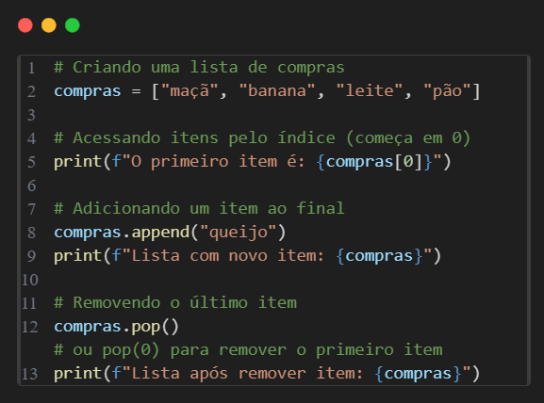
- Permite Duplicados: Uma lista pode conter elementos repetidos sem problemas

2.1. Usando as métodos de Listas:

.append(elemento): Adiciona um único elemento ao final da lista.
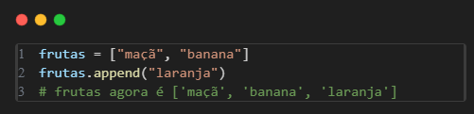

.extend(iterável): Adiciona todos os elementos de um iterável (como outra lista) ao final da lista.
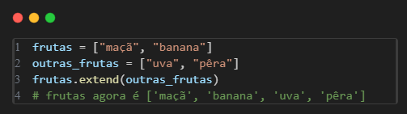
.insert(índice, elemento): Insere um elemento numa posição específica.
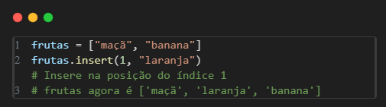

.remove(elemento): Remove a primeira ocorrência do elemento especificado. Gera um erro se o elemento não existir.
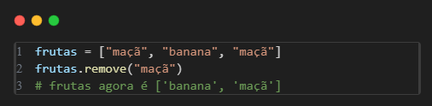
.pop(índice): Remove e retorna o elemento de um índice específico. Se nenhum índice for fornecido, remove e retorna o último elemento.
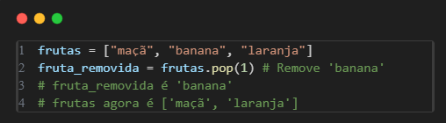

.clear(): Remove todos os elementos da lista, deixando-a vazia.
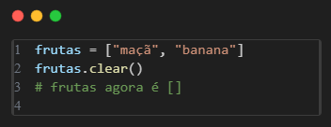

.sort(): Ordena os itens da lista (in-place). Por padrão, em ordem crescente.
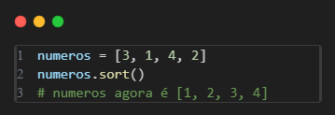
.reverse(): Inverte a ordem dos elementos da lista (in-place).
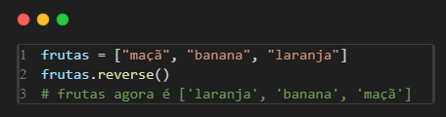
.count(elemento): Retorna o número de vezes que um elemento aparece na lista.
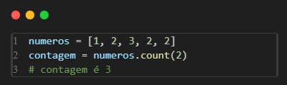
.index(elemento): Retorna o índice da primeira ocorrência de um elemento. Gera um erro se o elemento não for encontrado.
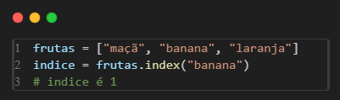

.copy(): Retorna uma cópia da lista.
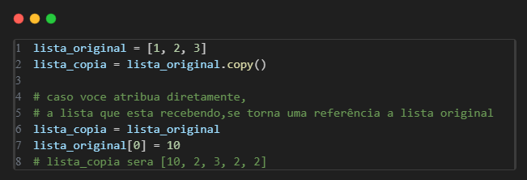

Tuplas (tuple)
Uma tupla é muito parecida com uma lista, mas com uma diferença crucial: ela é imutável. Uma vez criada, uma tupla não pode ser alterada.
- Sintaxe: Elementos separados por vírgula, dentro de parênteses ().
- Características Principais:
  - Imutável: Não se pode adicionar, remover ou alterar elementos.
  - Ordenada: Assim como as listas, a ordem dos elementos é preservada.
  - Indexada: Os elementos podem ser acessados por seu índice numérico.
  - Permite Duplicados: Também pode conter elementos repetidos.
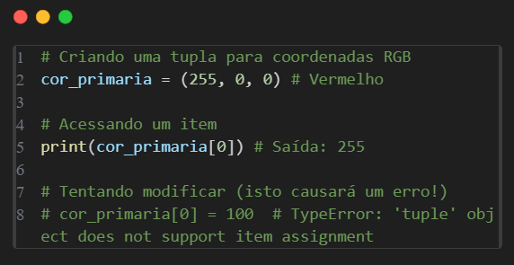

3.1. A Imutabilidade na Prática: Por que não há funções de modificação?
A ausência de métodos que modificam a tupla (como .append(), .remove(), .pop(), .sort(), etc.) não é uma limitação, mas sim a principal característica das tuplas.
- Segurança de Dados: Garante que os dados permaneçam constantes ao longo do programa.
- Performance: Tuplas são ligeiramente mais rápidas e consomem menos memória que as listas.
- Uso como Chaves de Dicionário: A imutabilidade permite que tuplas sejam usadas como chaves em dicionários, algo que as listas não podem fazer.

3.2. Métodos de Tuplas
Por serem imutáveis, as tuplas possuem apenas dois métodos, e ambos servem para obter informações, sem alterar a tupla original.
.count(elemento): Retorna o número de vezes que um elemento aparece na tupla.
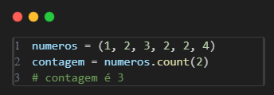
.index(elemento): Retorna o índice da primeira ocorrência de um elemento. Gera um erro (ValueError) se o elemento não for encontrado.
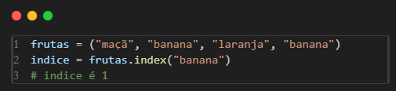

3.3. Como "Modificar" uma Tupla
Se você realmente precisa modificar os dados de uma tupla, o padrão correto é criar uma nova tupla. Mas podemos fazer uma conversão temporária para uma lista.
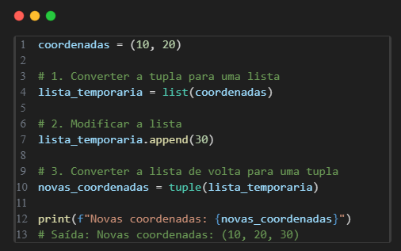

Conjuntos (set)
Um conjunto é uma coleção de itens únicos e não ordenada. Sua principal utilidade é verificar rapidamente se um item pertence à coleção e remover elementos duplicados.
- Sintaxe: Elementos separados por vírgula, dentro de chaves {} (sem pares chave-valor). Para criar um conjunto vazio, use set().
- Características Principais:
  - Mutável: Você pode adicionar e remover elementos.
  - Não Ordenado: Não há garantia sobre a ordem dos elementos.
  - Não Indexado: Você não pode acessar elementos por um índice.
  - Não Permite Duplicados: Se você adicionar um item que já existe, nada acontece.
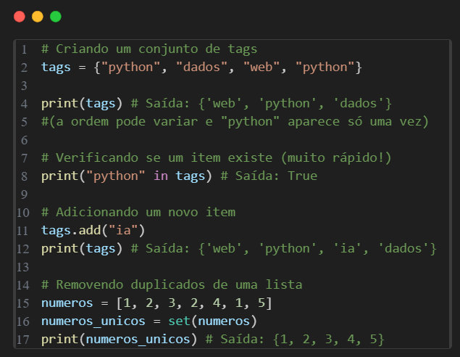

4.1. Funções e métodos de Conjuntos:

Set(): Para criar um conjunto a partir de qualquer objeto iterável (como uma lista ou tupla), removendo duplicatas no processo.

- Importante: Para criar um conjunto vazio, você deve usar set(), pois {} cria um dicionário vazio.
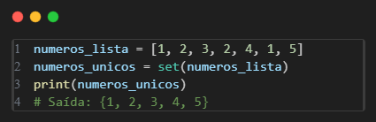

.add(elemento): Adiciona um único elemento ao conjunto. Se o elemento já existir, nada acontece.
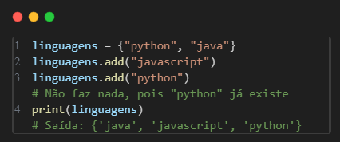

.update(iterável): Adiciona todos os itens de um iterável (como outra lista ou conjunto) ao conjunto.
- Caso utilizado em um string, cada caracter se torna um elemento
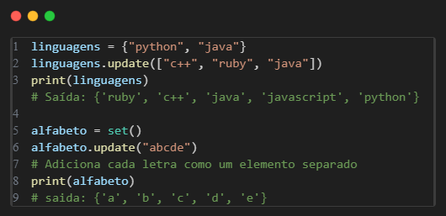

.remove(elemento): Remove um elemento. Gera um erro (KeyError) se o elemento não existir.
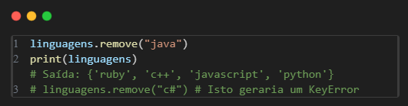
.discard(elemento): Remove um elemento, mas não gera um erro se o elemento não for encontrado. É mais seguro que .remove()
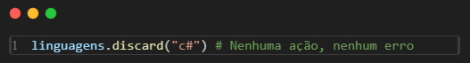

.clear(): Remove todos os elementos, deixando o conjunto vazio.

4.2. Operações Matemáticas de Conjuntos

Usando conjuntos em python é possível usar lógicas matemáticas, as mesmas já vistas em matemática discreta.
Usaremos as mesmas variáveis para os exemplos a seguir
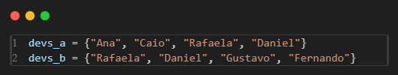

União (| ou .union()): Retorna um novo conjunto com todos os elementos de ambos os conjuntos, sem duplicatas.
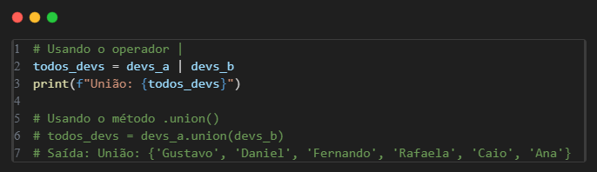

Interseção (& ou .intersection()): Retorna um novo conjunto contendo apenas os elementos que existem em ambos os conjuntos.
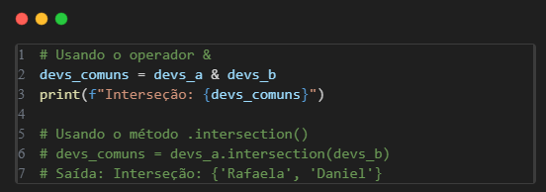

Diferença (- ou .difference()): Retorna os elementos que estão no primeiro conjunto, mas não no segundo.
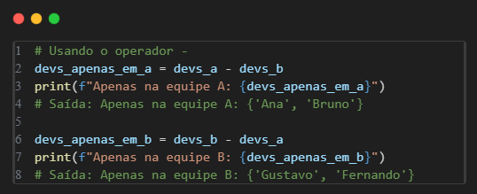

Diferença Simétrica (^ ou .symmetric_difference()): Retorna os elementos que estão em um dos conjuntos, mas não em ambos. É o oposto da interseção.
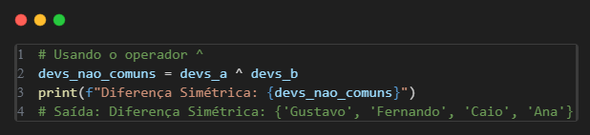

4.3. Ordem dos conjuntos

Se observar as saídas acima, a ordem de entrada não permanece constante nos conjuntos , portanto vem a pergunta:

Como podemos ordenar conjuntos?
A resposta direta é: você não consegue manter a ordem dos elementos dentro de um conjunto. Por definição, a estrutura de dados set em Python é uma coleção não ordenada. A principal vantagem dela é a performance em operações como verificar se um elemento existe, e nas operações matemáticas (união, interseção, etc.), e para isso ela abdica de manter uma ordem.

Como Contornar Isso?
Se a ordem dos elementos é importante para o seu resultado final, o truque é usar os conjuntos como uma ferramenta para descobrir quais elementos devem estar no resultado, e depois usar uma lista para manter a ordem.
Veja como aplicar isso ao exemplo que você selecionou:
- Comece com suas listas originais, que são ordenadas.
- Use os conjuntos para calcular a operação de forma eficiente.
- Crie uma nova lista comparando com sua lista original e mantendo apenas os itens que estão no conjunto resultante.
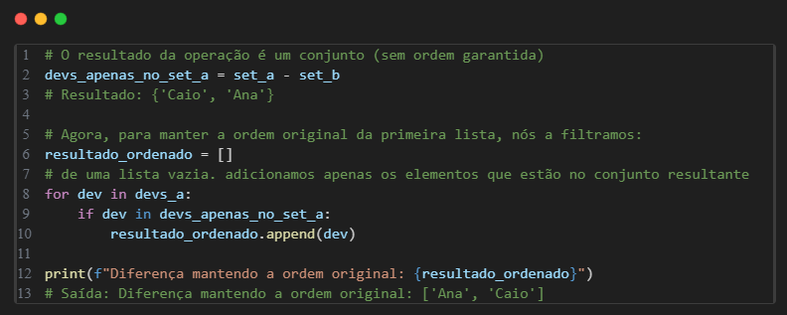

Dicionários (dict)
Diferente de listas e tuplas, os dicionários não armazenam elementos em uma sequência ordenada, mas sim como um conjunto de pares chave-valor. Pense neles como uma agenda de contatos, onde o nome é a "chave" e o telefone é o "valor".
- Sintaxe: Pares chave: valor separados por vírgula, dentro de chaves {}.
- Características Principais:
  - Mutável: Você pode adicionar, alterar e remover pares chave-valor.
  - Ordenado (a partir do Python 3.7): As versões modernas do Python mantêm a ordem de inserção das chaves.
  - Acessado por Chave: Os valores são acessados através de suas chaves únicas, não por um índice numérico.
  - Chaves Únicas: Não pode haver chaves duplicadas em um dicionário.
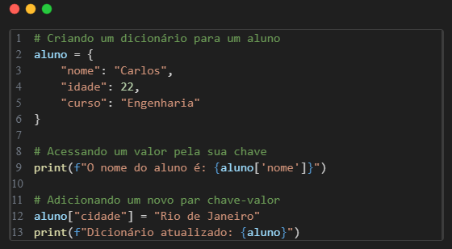

5.1. Métodos de dicionário

.get(chave, valor_padrao): Retorna o valor para a chave especificada. A grande vantagem é que, se a chave não existir, ele retorna None (ou um valor_padrao que você definir), evitando um erro.
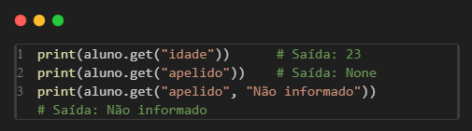

.update(outro_dicionario): Atualiza o dicionário com os pares chave-valor de outro dicionário.
Se a chave já existir, o valor é atualizado.
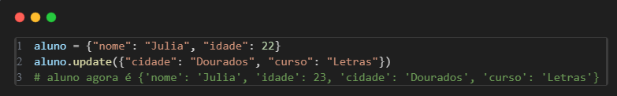

.pop(chave, valor_padrao): Remove a chave especificada e retorna o seu valor. Gera um erro se a chave não for encontrada, a menos que um valor_padrao seja fornecido.
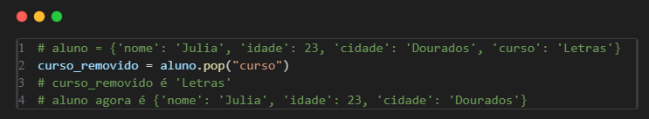

.popitem(): Remove e retorna o último par chave-valor inserido (como uma tupla). Útil para processar itens em ordem inversa.
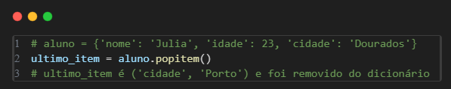

.clear(): Remove todos os itens do dicionário, deixando-o vazio.

.keys(): Retorna uma visualização de todas as chaves.
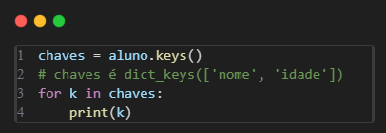

.values(): Retorna uma visualização de todos os valores.
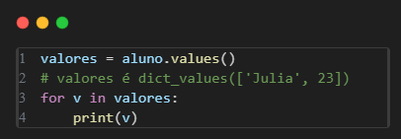
O método .keys() e .values(). retorna um objeto especial chamado dict_keys e dict_values. Pense nele como uma "visualização" ao vivo dos valores do seu dicionário.
A principal característica é que, se você alterar um valor no dicionário, a visualização
(dict_keys e dict_values) reflete essa mudança automaticamente.
No entanto, para a maioria dos usos práticos, você pode tratá-lo como se fosse uma lista e pode convertê-lo para uma caso precise.

Conclusão
Sequências ordenadas são ferramentas úteis e poderosas em python, mas é importante saber qual usar e qual se encaixa melhor com cada momento.

Além de que em python é possível mesclar e utilizar tipos de estruturas conjuntas, como por exemplo:
- Listas de dicionários
- Listas com subconjuntos
- Dicionário com chaves multivalorados (listas)

A dica mais importante para trabalhar com python e experimente. se você acha que algo é possivel, então provavelmente terá uma maneira de implementar, além de que sempre terão métodos e funções em python para descobrir.

